JUEGO DE MESA BASADO EN PROPIEDADES GEÓMETRICAS

DESCRIPCIÓN

Sector de la técnica
Juego de mesa de ingenio, de estrategia y educativo.

Estado de la técnica

Actualmente se conocen juegos de mesa de ingenio y estrategia que están formados por piezas que resultan de las distintas combinaciones de elementos. Tal es el caso del dominó, en el que las fichas resultan de las posibles combinaciones de dos números desde el cero hasta el seis. Además la forma de unir dos fichas sigue una conocida regla de juego que es hacer coincidir uno de los números de cada ficha.
También existen juegos de construcciones geométricas en las que distintas piezas se unen o encajan para conformar distintas estructuras en el plano o en el espacio. En juegos conocidos como Meccano o Multihobby existen fichas de distintas formas y tamaños que unidas mediante tornillos o encajadas con diferentes posibilidades permiten al usuario la construcción de maquetas, modelos o diversas estructuras.
Existen también juegos en los que a partir de unas determinadas fichas determinadas, el usuario debe reconstruir una determinada figura, como es el caso de algunos tipos de puzzles, en los que el contacto entre las fichas está determinado por la forma de sus bordes o por la parte de la composición final que representa.

Objeto de la invención
La presente invención, se refiere a un juego de mesa de ingenio, estrategia y educativo, estando formado por una pluralidad de fichas iguales en forma y tamaño pero de diferente color. Estas fichas se solapan en unos ejes de giro, permitiendo la construcción de estructuras geométricas según unas reglas básicas de juego. El juego puede ser utilizado como solitario o como juego de sobremesa para dos o tres jugadores.
Su utilización como juego educativo permite tratar conceptos matemáticos de diferente nivel: trigonometría, Teorema de Thales, combinatoria, estructuras geométricas, característica de Euler y grafos conexos.

Resumen de la invención
El juego consta de dieciocho fichas iguales en forma y tamaño pero de diferente color, formadas a partir de las posibles combinaciones de tres colores, estando cada ficha compuesta de tres círculos iguales alineados y unidos entre sí por segmentos de igual longitud que el diámetro . Dos fichas se unen al superponer un círculo de una ellas con otro del mismo color de la otra, pudiendo contactar en sólo uno de sus círculos, es decir, no pudiendo superponerse ni contactar sus respectivos segmentos. El juego comprende además unas piezas adicionales, con las que se determina el solapamiento de dos o más fichas, actuando como ejes de giro.

Descripción detallada de la invención

El juego propuesto se refiere a la construcción de una estructura geométrica conexa en el plano a partir de fichas intentando minimizar el número de círculos visibles. Se distinguen dos tipos de fichas, Tipo “A” y Tipo “B”.
Todas las fichas “A” (Figura 1) son iguales en forma y tamaño: están formadas por tres elementos circulares iguales o con forma de polígono alineados y unidos entre sí por dos segmentos de igual longitud que el diámetro de los elementos circulares o bien del diámetro de la circunferencia circunscrita en el caso de utilizar formas de polígonos regulares. En el centro de cada uno de dichos elementos se encuentra un orificio con diámetro suficiente para poder introducir por el cilindro o pivote de las fichas “B”.

Los elementos circulares o poligonales de las fichas “A” se distinguen utilizando colores, tramas o texturas distintas (Figura 2). Todas las fichas son distintas en cuanto a la combinación de estos elementos: están formadas a partir de las posibles combinaciones de elementos distintos. En la figura 7 se muestra como ejemplo las dieciocho fichas resultantes de elegir 3 colores, que se representan por las tramas blanca, negra y rayada, y fichas “A” compuestas por 3 elementos circulares y dos segmentos.

Las fichas “B” se forman a partir de un elemento circular o con forma de polígono regular (base) y un pivote, de forma sensiblemente cilíndrica, pegado en el centro de la base de forma perpendicular a la misma (Figura 3).

El solapamiento de varias fichas se realiza insertando los orificios de las fichas “A” en las piezas “B”, en la forma que muestra la Figura 4. Las fichas “B” van apoyadas sobre su base, dejando libre su eje perpendicular y sin estar fijadas a la superficie, permitiendo una total movilidad de traslación y rotación de la estructura geométrica y de las fichas que la componen.

El material sobre el que estén diseñadas las fichas debe tener un grosor mínimo para que no se pierdan las propiedades geométricas al solapar en un mismo eje varias fichas. Unos cálculos sencillos demuestran que, para el juego de 18 fichas, no más de doce círculos podrán solaparse en un mismo eje. Este hecho se debe considerar para determinar las dimensiones de los ejes.

Siguiendo la esencia del juego y con las mismas normas de unión de las fichas, se pueden realizar diferentes versiones respecto al número de colores utilizados:

- Si se utilizan dos colores, tramas o texturas y las fichas están compuestas de dos círculos iguales alineados y unidos por un segmento de igual longitud al diámetro, se obtienen tres fichas posibles. La estructura geométrica con menor número de círculos visibles sin tener en cuenta el color consta de tres círculos visibles, pero no es posible conseguirla teniendo en cuenta el color de los círculos. En este caso la estructura geométrica con menor número de círculos visibles tiene cuatro.

- Si se utilizan tres colores, tramas o texturas y las fichas están compuestas de tres círculos iguales alineados y unidos por dos segmentos de igual longitud al diámetro, se obtienen dieciocho fichas distintas, lo que posibilita la formación de múltiples estructuras geométricas.

- Si se utilizan cuatro colores, tramas o texturas y las fichas están compuestas de cuatro círculos iguales alineados y unidos por tres segmentos de igual longitud al diámetro, se obtienen ciento treinta y seis fichas distintas, lo que posibilita la formación de múltiples estructuras geométricas.

- En general se podría determinar mediante fórmulas matemáticas el número de fichas de cada variante dependiendo del número de colores y del número de círculos que conformen las fichas, así como el menor número de círculos visibles de la estructura geométrica sin tener en cuenta el color. Sin embargo consideramos que tres es el número más adecuado para su manipulación y el planteamiento de estrategias.

El modelo, dentro de su esencialidad, puede ser llevado a la práctica en otras formas de realización. Podrá construirse en cualquier forma y tamaño con los materiales más adecuados, siempre y cuando no supongan una alteración de las propiedades matemáticas y la esencialidad del juego.

Ejemplo: Modo de realización preferido

Una forma en la que se puede realizar el juego propuesto es la siguiente:

El juego está constituido por dieciocho fichas “A” y fichas “B” en una cantidad máxima de cincuenta y cuatro.

Las fichas están formadas por tres círculos iguales alineados y unidos por dos segmentos de igual longitud a los diámetros. En el centro de cada círculo se encuentra un orificio de tamaño apropiado para poder ser insertado en las fichas “B”.

Estas fichas deben ser de idénticas dimensiones e indeformables, además de estar construidas sobre un material de mínimo grosor. Se ha empleado cartulina plastificada a tal efecto.

Cada ficha debe ser distinta en cuanto la combinación de color. Si por ejemplo se utilizan tres colores N, B y G las dieciocho fichas quedarían determinadas con la siguiente nomenclatura: NNN, NNG, NNB, NGN, NGG, NGB, NBN, NBG, NBB, GNG, GNB, GGG, GGB, GBG, GBB, BNB, BGB, BBB (figura 7).

Las fichas “B” están constituidos por una base plana sobre la que se apoya un eje perpendicular en el que se puedan insertar los orificios de los círculos de las fichas. La longitud del pivote de la ficha “B” debe permitir que unas doce fichas “A” puedan ser insertadas en él y el material debe ser apropiado para su manipulación. Por ejemplo madera.

El grosor de los segmentos debe permitir que las fichas sean consistentes, pero que no interfieran en las uniones de las fichas. Como ejemplo ilustrativo de realización, y no teniendo que ser una de las estructuras geométricas con el menor número de círculos visibles, presentamos la figura 7.

La regla para unir las fichas es la siguiente:
Dos fichas se unen al superponer un único círculo de una ellas con otro único círculo del mismo color de la otra. Es decir, los segmentos no pueden superponerse ni contactar con los círculos ni con otros segmentos. Pueden observarse unos ejemplos correctos de unión en la figura 5.

El espíritu del juego, consiste pues en desarrollar una estrategia para disponer las fichas de manera que se cumpla el objetivo deseado, es decir determinar una estructura geométrica plana en la que haya el mayor número de solapamientos entre sus fichas.

El juego como solitario consiste en formar una estructura geométrica plana y conexa en la que estén colocadas todas las fichas y en la que el número de círculos visibles sea el menor número posible. Cuando dos o más círculos están insertados en el mismo eje, sólo se contabiliza uno de ellos como círculo visible. Esto permite traducir el objetivo del juego en utilizar el menor número de ejes para su construcción, teniendo en cuenta que todos los círculos de la estructura geométrica deben estar insertado en un eje. También es equivalente que un mayor número de solapamientos entre las fichas consigue una estructura geométrica con menor número de círculos visibles.

Aunque el objetivo del juego como solitario no es conseguir un número concreto de círculos visibles, unos cálculos relativos a grafos conexos y a la característica de Euler, nos retan a conseguir una estructura geométrica de aproximadamente diecinueve círculos visibles. Esta estructura es la de menor número de círculos visibles que se consigue sin tener en cuenta el color de los círculos, lo que implica que al considerar el color sea mayor o igual a diecinueve el menor número de círculos visibles.

Una vez realizada la estructura geométrica, para comprobar que se han cumplido las normas, es requisito indispensable que queden visibles y sin intersecciones los treinta y seis segmentos que la determinan.

En el juego de mesa para dos o tres jugadores se reparten a cantidades iguales la totalidad de las fichas, desconociendo cada jugador las fichas de los otros. Se fija un orden de juego y cada jugador coloca una ficha en cada turno, procurando realizar el mayor número de solapamientos con las fichas que haya colocadas en la mesa. Por cada círculo que se solape, el jugador correspondiente va sumando un punto, ganando la partida el que haya conseguido la máxima puntuación.

Una variante del juego de mesa para dos o tres jugadores es determinar previamente a cada partida una puntuación distinta para los solapamientos de cada color, por ejemplo: un punto los solapamientos negros, dos puntos para los grises y tres puntos para los blancos. Al final de la partida gana el jugador que haya obtenido la máxima puntuación.

Breve descripción de las ilustraciones

Con el objeto de complementar la descripción que se acompaña, con carácter ilustrativo y no limitativo, las siguientes figuras:

Figura 1.- Muestra una ficha “A” compuesta por tres círculos iguales alineados y unidos por segmentos de igual longitud al diámetro. En el centro de cada círculo se encuentra un orificio de tamaño apropiado para poder ser insertado en los ejes.
Figura 2.- Ficha en la que los círculos están representados de diferente color, señalando una de las dieciocho combinaciones. Los segmentos vienen delimitados a ambos lados por dos líneas discontinuas, que señalan los bordes para una posible construcción.

Figura 3.- Muestra de forma ilustrativa la ficha “B”, formada de una base de apoyo y un eje perpendicular.

Figura 4.- Modo de solapamiento de las fichas “A” y “B”.

Figura 5.- Ejemplo de una misma ficha “B” puede estar solapada con varias fichas “A”.

La figura número 7.- Muestra la realización de una estructura geométrica plana y conexa construida a partir de las dieciocho fichas. En este ejemplo, la estructura geométrica está realizada con 22 círculos visibles (7 negros, 7 blancos y 8 grises). En ella se puede comprobar que los treinta y seis segmentos no producen intersecciones, y que existen solapamientos con diferente número de círculos.

Figura 7.- Muestra como ejemplo las dieciocho fichas distintas que se obtienen al considerar las combinaciones de tres colores; en este caso negro, blanco y rayado.

Reivindicaciones

1.- Juego de mesa que comprende fichas “A” compuestas de tres o más elementos con forma de circular, con un orificio central, iguales alineados y unidos entre sí, según se observa en la figura 1, por segmentos de igual longitud que el diámetro del círculo, iguales en forma y tamaño, en las que los elementos circulares se distinguen mediante colores, tramas o texturas y la combinación de colores, tramas o texturas es distinta para cada ficha y fichas “B” (figura 3) formadas por una base y un pivote de forma sensiblemente cilíndrica perpendicular a la base y cuyo diámetro es menor que el diámetro de los orificios de los elementos circulares de las fichas “A”, de forma que las fichas “A” encajen en el pivote, se pueda determinar el solapamiento de dos o más fichas “A” y actúen como ejes de giro (Figura 4).

2.- Juego de mesa que comprende fichas “A” compuestas de tres o más elementos con forma de dodecágonos iguales, con un orificio central, alineados y unidos entre sí, según se observa en la figura 1, por segmentos de igual longitud que el diámetro de la circunferencia circunscrita al dodecágono, iguales en forma y tamaño, en las que los elementos poligonales se distinguen mediante colores, tramas o texturas y la combinación de colores, tramas o texturas es distinta para cada ficha y fichas “B” (figura 3) formadas por una base y un y pivote de forma sensiblemente cilíndrica, perpendicular a la base cuyo diámetro es menor que el de los orificios de las fichas “A”, de forma que las fichas “A” encajen en el pivote, se pueda determinar el solapamiento de dos o más fichas “A” y actúen como ejes de giro (Figura 4).

3.- Juego de mesa que comprende fichas “A” compuestas de tres o más elementos con forma de polígono regular, con un orificio central, alineados y unidos entre sí, según se observa en la figura 1, por segmentos de igual longitud que el diámetro de la circunferencia circunscrita, iguales en forma y tamaño, en las que los elementos poligonales se distinguen mediante colores, tramas o texturas y la combinación de colores, tramas o texturas es distinta para cada ficha y fichas “B” (figura 3) formadas por una base y un pivote de forma sensiblemente cilíndrica, perpendicular a la base cuyo diámetro es menor que el de los orificios de las fichas “A”, de forma que las fichas “A” encajen en el pivote, se pueda determinar el solapamiento de dos o más fichas “A” y actúen como ejes de giro (Figura 4).

4.- Juego según la reivindicaciones anteriores, caracterizado por poder apoyar las piezas “B” sobre su base, dejando libre su eje perpendicular y sin estar fijadas a la superficie de forma que permitan una total movilidad de traslación y rotación de las estructuras que se van formando por combinación de fichas “A” y “B” y de las fichas que la componen.

5.- Juego de mesa según reivindicaciones anteriores, caracterizado porque el grosor de las fichas “A” permite superponer piezas de forma no paralela.

6.- Juego de mesa según reivindicaciones 1 a 4, caracterizado porque el grosor de las fichas “A” está entre 0.01mm y 1mm, permitiendo superponer piezas de forma no paralela.

7.- Juego de mesa según reivindicaciones 1 a 4 , caracterizado porque el grosor de las fichas “A” permite superponer piezas de forma que se mantengan paralelas al plano.

8.- Juego de mesa según reivindicaciones 1 a 4, caracterizado porque el grosor de las fichas “A” está entre 0.1mm y 3mm, permitiendo superponer piezas de forma que se mantengan paralelas al plano.

9.- Juego de mesa según reivindicaciones anteriores caracterizado porque el cilindro o pivote la ficha “B” posee una altura suficiente para poder solapar 12 fichas “A”.

10.- Juego de mesa, según reivindicaciones anteriores, caracterizado porque consta de dieciocho fichas “A” compuestas de 3 elementos con forma de circular o poligonal, 2 segmentos y que se distinguen aplicando todas las combinaciones posibles de 3 colores tramas o texturas, y entre 18 y 54 fichas “B”.

11.- Juego de mesa, según reivindicaciones 1 a 9, caracterizado porque consta de 136 fichas “A” compuestas de 4 elementos con forma circular o poligonal, 3 segmentos y que se distinguen aplicando todas las combinaciones posibles de 4 colores, tramas o texturas, y entre 136 y 544 fichas “B”.

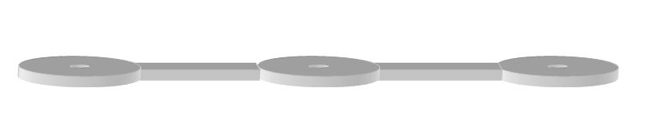

Figura 1

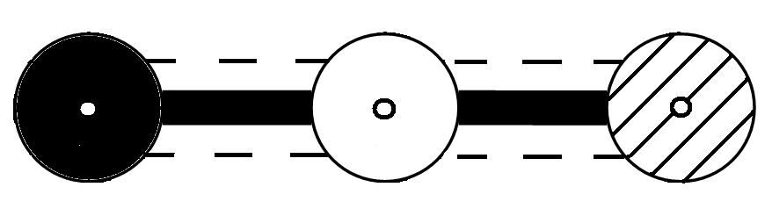

Figura 2

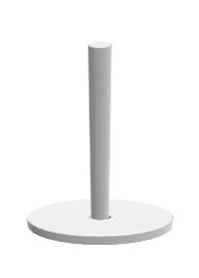

Figura 3

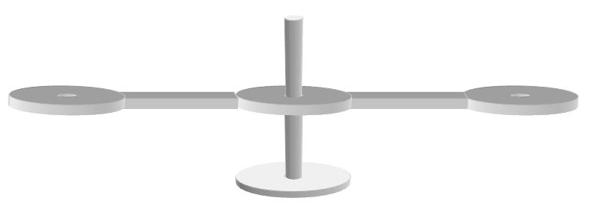

Figura 4

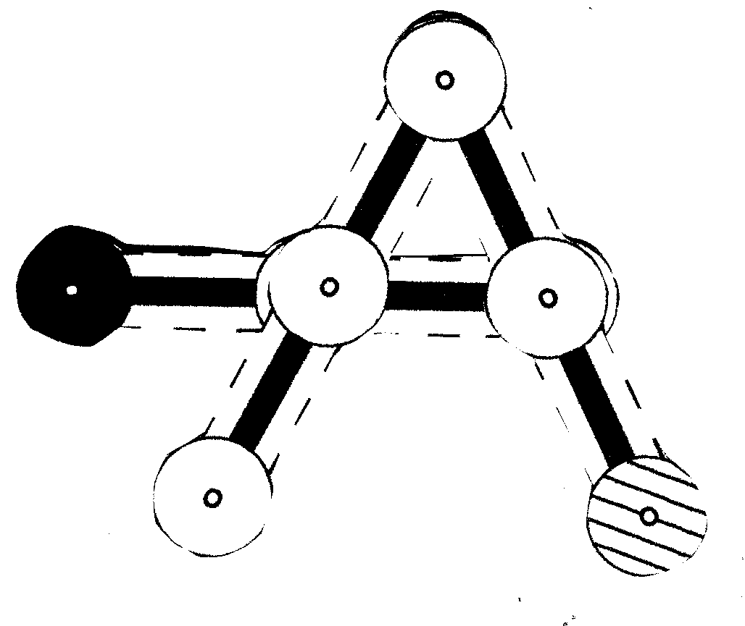

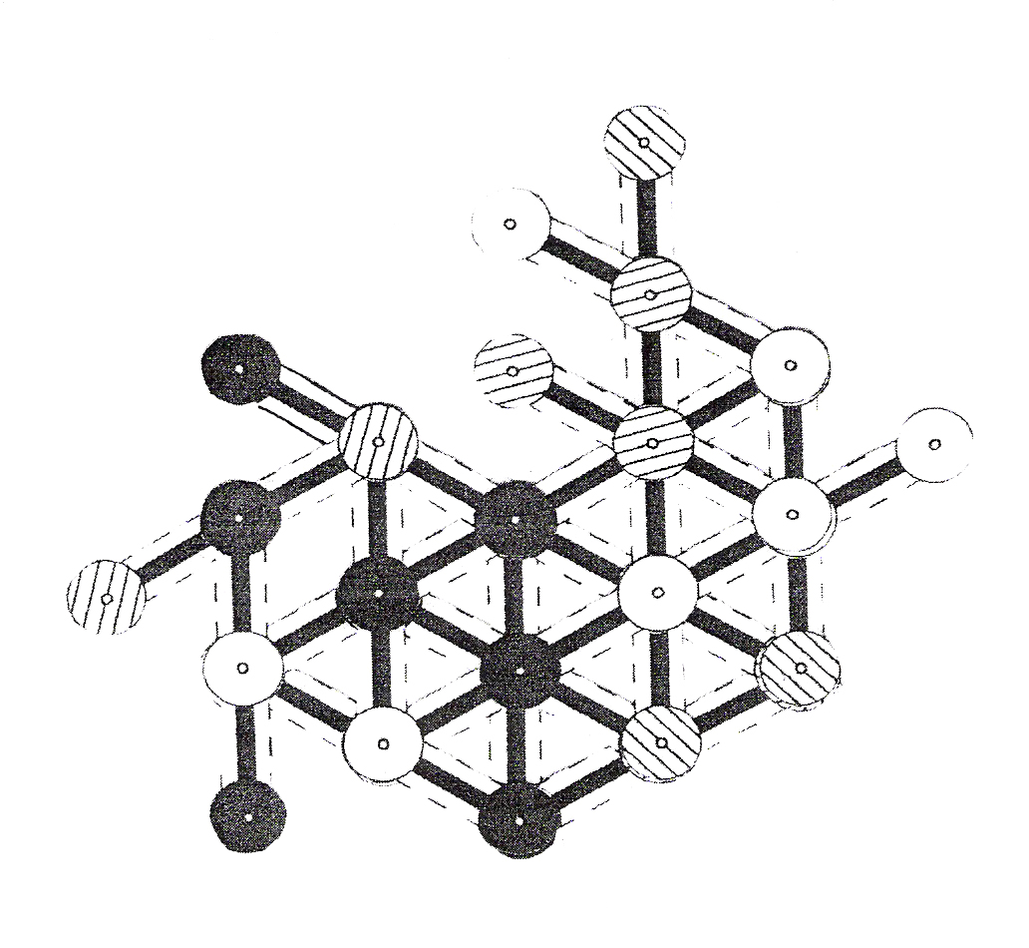
Figura 5

Figura 6

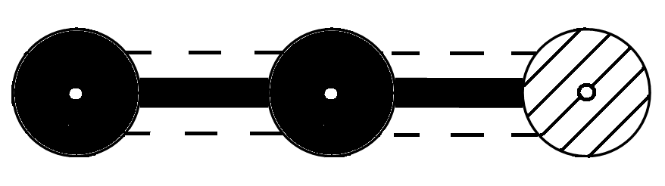
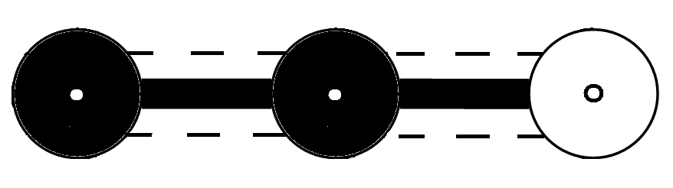
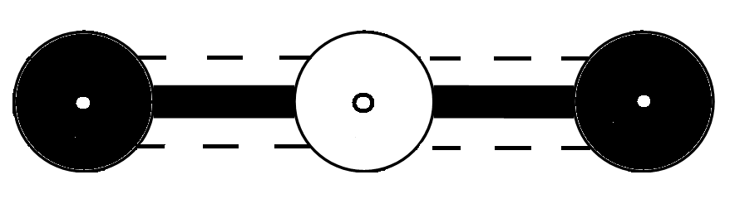
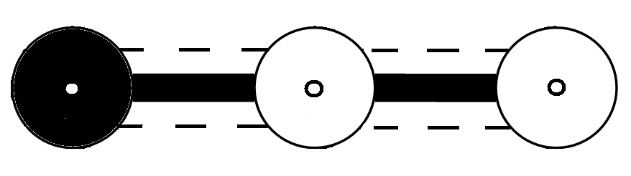
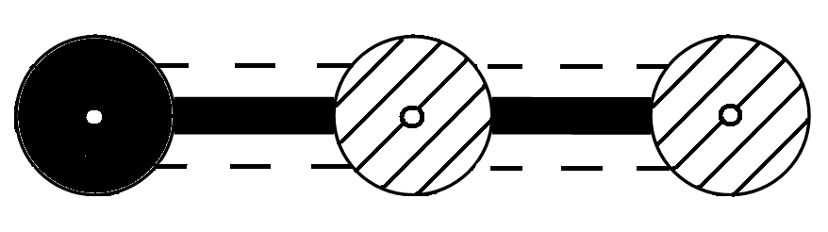
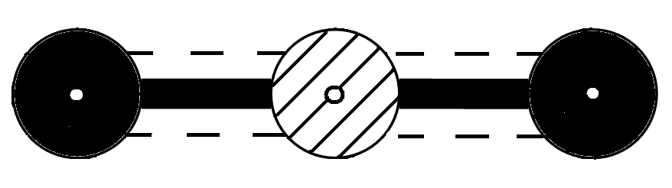
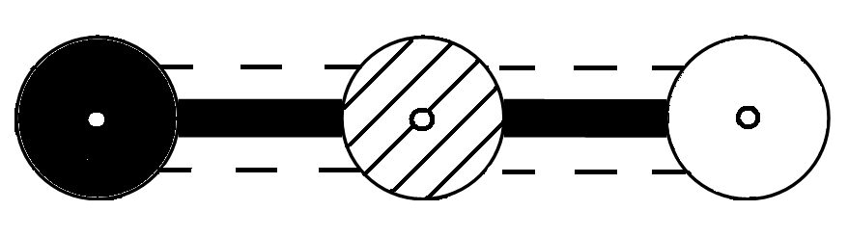
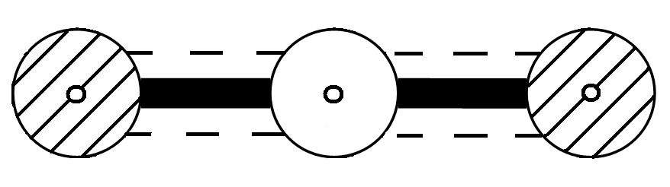
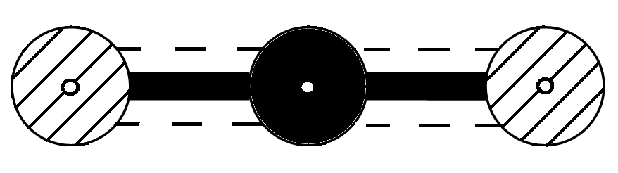
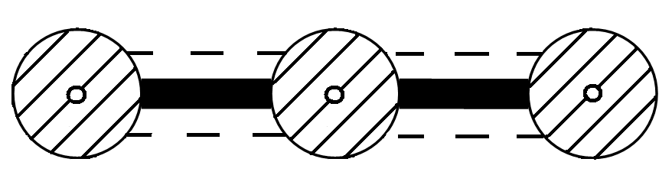
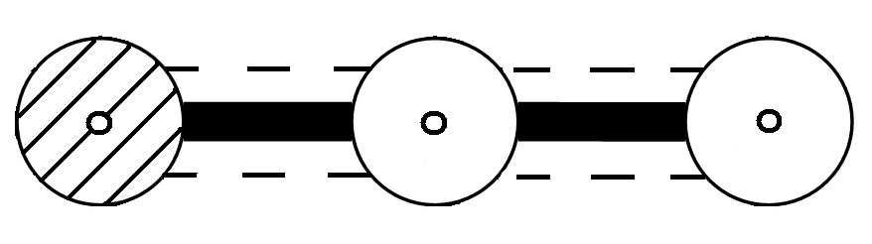
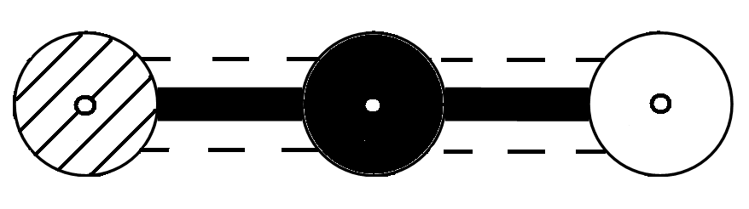
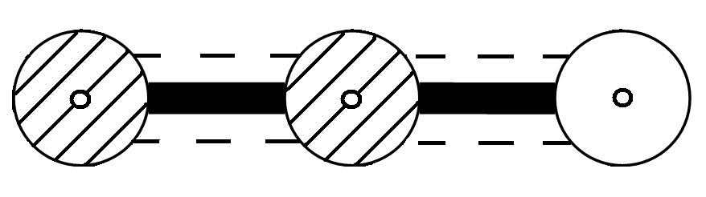
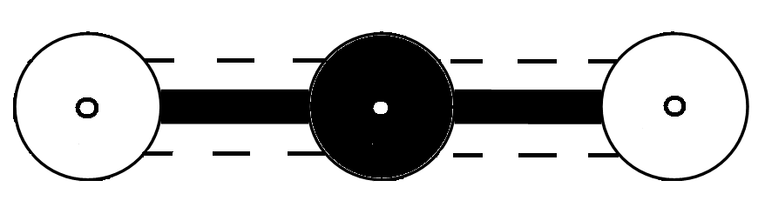
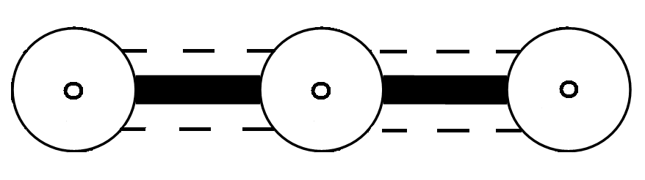
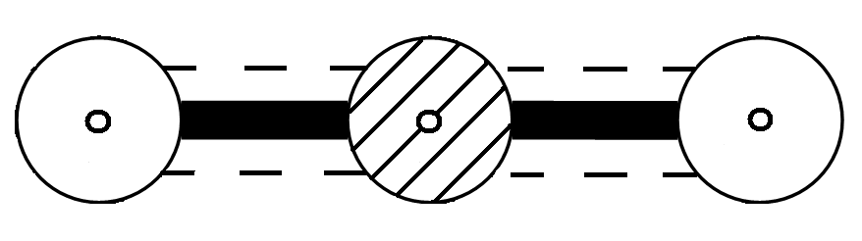
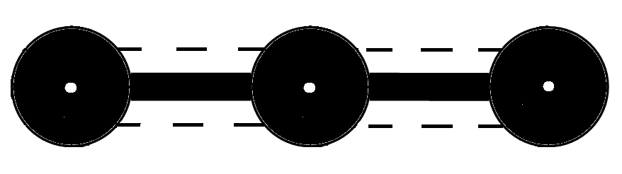

Figura 7

